CRAFTERS

**Dossier de conception technique**

1. Généralités 3

1.1. Objectifs du document 3

1.2. Architecture logicielle 3

1.3. Librairies utilisées 3

2. Fonctionnalités 4

2.1. Back-office 4

2.2. Front-office 5

3. BDD 6

3.1. Généralités 6

3.2. Les tables 7

1.1.1. crafters_admin_users 7

1.1.2. crafters_user 7

1.1.3. crafters_address 8

1.1.4. crafters_message 9

1.1.5. crafters_product 9

1.1.6. crafters_image 10

1.1.7. crafters_order 10

1.1.8. crafters_product_order 10

1.1.9. crafters_news 12

1.1.10. crafters_status 12

3.3. Schéma de la base de données 13

4. Scenario de test 14

4.1. Login 14

4.2. Module admin 15

# Généralités

## Objectifs du document

Ce dossier de conception technique à pour but d’établir les bases du projet. Il explique comment le site va être développé. Il permettra donc aux équipes techniques de suivre une feuille de route qui les guidera lors du développement.

## Architecture logicielle

|  |  |  |
| --- | --- | --- |
| Catégorie | Logiciel | Version |
| Serveur Web | Apache | 2.0 |
| Base de données | MySQL | 5.5.38 |
| Langage serveur | PHP | 5 |
| Langage client | HTML | 5 |
| Feuilles de style | CSS | 3 |

## Librairies utilisées

jQuery

jQueryUI

jQuery Datatable

bootstrap

Les librairies qui sont nécessaires sur une page sont chargées à l’aide d’un loader auquel il suffit de passer un tableau *$tools_to_load* au niveau du contrôleur.

# Fonctionnalités

## Back-office

Log in au Backoffice

Gestion des Admins

(Afficher les admins, afficher un admin, modifier un admin, supprimer un admin)

Gestion des Clients

(Afficher les clients, afficher un client, modifier un client, supprimer un client)

Gestion des Produits

Gestion des Commandes

Gestion des Messages

(Afficher les messages, afficher un message, supprimer un message)

Gestion des News

Status:

Status type  « admin »

Status type  « user »

Status type  « produit »

Status type  « commande »

Status type  « message »

Status type  « news »

Status type  « address »

## Front-office

Sign in (id, [firstname, name, mail, password, phone, birthday]

Log in / Log in with Facebook

Upload d’une photo (qui ira dans les produits avec un status de type « perso »)

Upload ajax

Taille par default (format png, taille max et min [proportionné])

Afficher les produits / Afficher un produit / Liker un produit / ajouter un produit au panier

Afficher l’artiste du mois (client)

Afficher les artistes les plus populaire (client)

Envoyer un message à l’administration

Panier (ajout d’un produit au panier, modification des quantités des produits, suppression d’un produit)

Module de paiement

# BDD

## Généralités

Les structures de la base de données reposent sur un certain nombre de règles :

* Noms de champs en anglais
* Pas d'accents ni de caractères spéciaux
* Underscores comme séparateur de mots
* Noms explicites et en toutes lettres
* Pas d’abréviations
* Aucune majuscule
* Chaque table est préfixé par le nom du projet
* Toutes les clés primaires s’appellent prefix_id
* Toutes les clés étrangères s'appellent « nom-de-la-tableA_id_nom-de-la-tableB »

## Les tables

### crafters_admin_users

Table contenant toutes les informations de l’administrateur avec les statuts de type « admin » suivant : « Disable », « SuperAdmin » et « Admin » .

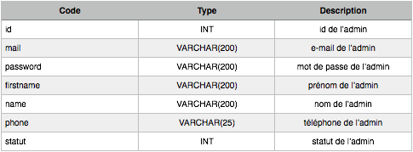

### crafters_user

Table contenant toutes les informations du user avec les statuts de type « user » suivant : « user » et « crafter ».

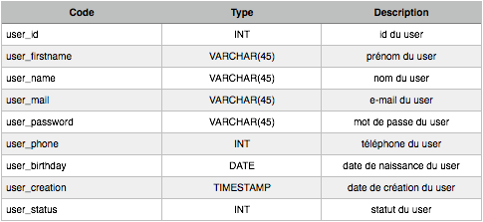

### crafters_address

Table contenant toutes les informations de l’adresse du user avec les statuts de type « address » suivant : « Livraison » et « Facturation » .

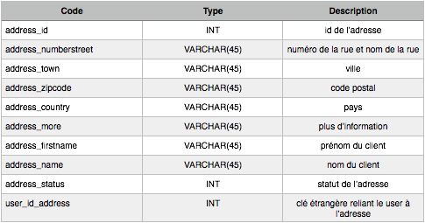

### crafters_message

Table contenant toutes les informations des messages avec les statuts de type « message » suivant : « unread » et « read ».

Avec une clé étrangère permettant de prendre les informations du user, si l’émetteur du message est un user.

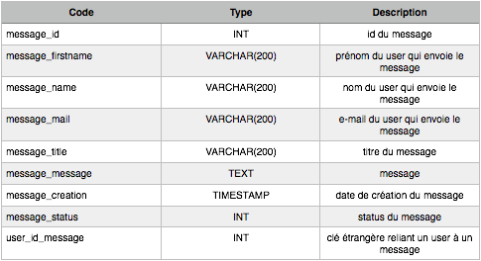

### crafters_product

Table contenant toutes les informations du produit avec les statuts de type « product » suivant : « not available » et « available ».

Avec une clé étrangère permettant de prendre une image de la table crafters_image.

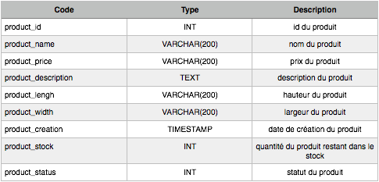

### crafters_image

Table contenant toutes les informations des images des produits du site avec un type pour chaque image de différent format.

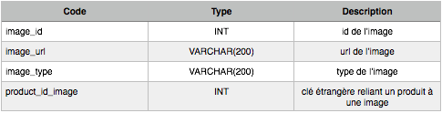

### crafters_order

Table contenant toutes les informations d’une commande du site en prenant les informations du user et des produits sélectionné.

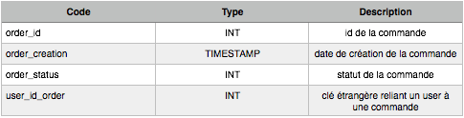

### crafters_product_order

Table faisant la jointure entre la table des produits et la table des commandes, avec un paramètre de quantité d’un produit dans le panier.

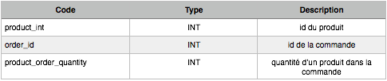

### crafters_news

Table contenant toutes les informations des actualités avec les statuts de type « news » suivant : « not display » et « display »

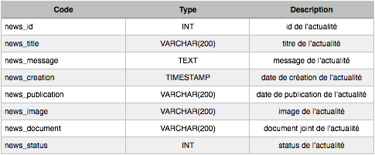

### crafters_status

Table contenant toutes les informations des statuts avec un type de statut pour chaque table.

Exemple : « admin », « message », « user », « address », « product », …

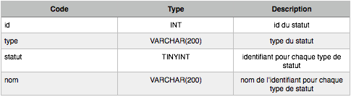

## Schéma de la base de données

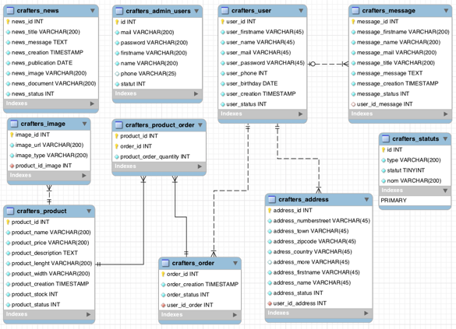

# Scenario de test

## Login

Entrer un login qui n’est pas une adresse et valider :

* Accès refusé (alerte html5)

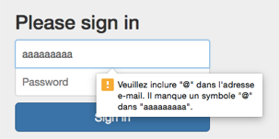

Entrer une adresse adresse mail et valider :

* Accès refusé (alerte html5)

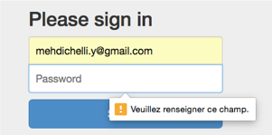

Entrer une mauvaise adresse adresse mail et un mauvais mot de passe :

* Accès refusé (notification Erreur login / mot de passe)

Entrer une bonne adresse adresse mail et un mauvais mot de passe :

* Accès refusé (notification Erreur login / mot de passe)

Entrer une mauvaise adresse adresse mail et un bon mot de passe :

* Accès refusé (notification Erreur login / mot de passe)

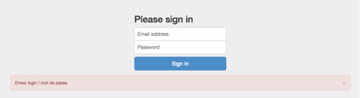

Entrer une bonne adresse adresse mail et un bon mot de passe :

* Accès au backoffice

## Module admin

Entrer dans le module admin :

* Affichage de la liste des administrateurs

Action possible :

barre de recherche

bouton d’ajout d’administrateur

filtre du nombre d’administrateur affiché

envoi de mail à un admin

aperçu de la fiche d’un seul administrateur

page de modification des informations d’un administrateur

suppression d’un administrateur

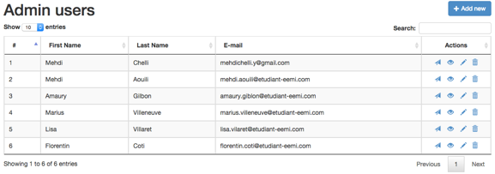

Entrer un nom dans la barre de recherche:

* Affichage de l’admin recherché

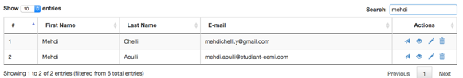

Bouton d’ajout d’administrateur :

* Affichage de la page d’ajout d’admin
* alerte si l’admin ne rempli pas tout les champs
* alerte html5 si l’admin n’introduit pas d’adresse e-mail
* alerte si l’admin n’introduit pas le meme mot de passe dans le champ « Confirm »
* il y a deux status possible « Disable » et « Admin »
* l’upload de la photo affichera l’image en ajax

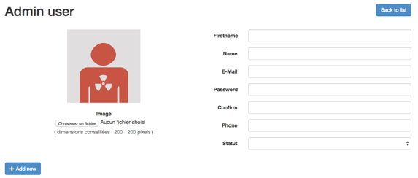

Filtre du nombre d’administrateur affiché:

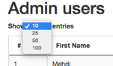

Envoi de mail à un admin :

* Affichage d’une lightbox avec l’adresse mail de l’admin sélectionné, un champ « Subject » , un champ « Content » et un bouton d’envoi du mail

Lors de l’envoi du mail, une notification de confirmation de l’envoi s’affichera

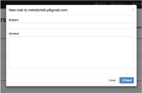

Aperçu de la fiche d’un seul administrateur :

* Affichage d’une lightbox avec toutes les informations de l’administrateur sélectionné

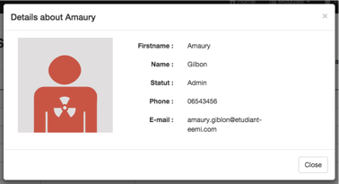

Page de modification des informations d’un administrateur:

* Affichage de la page de modification des informations de l’administrateur
* si un champ est vide l’update ne se fera pas et un message d’erreur s’affichera « Veuillez remplir tous les champs »
* message d’erreur si l’admin n’introduit pas une bonne d’adresse e-mail
* à l’aide du bouton « Update Admin » on peut update que le nom, prénom, e-mail et numéro de téléphone
* le bouton « Update password » affiche une lightbox ou l’on peut update son mot de passe en introduisant son mot de passe actuel, puis le nouveau mot de passe ainsi que la confirmation du nouveau mot de passe
  + - * + un message d’erreur s’affichera si la saisie du mot de passe actuel est mauvaise
        + un message d’erreur s’affichera si la saisie de la confirmation du nouveau mot de passe est mauvaise
* l’upload de la photo affichera l’image en ajax

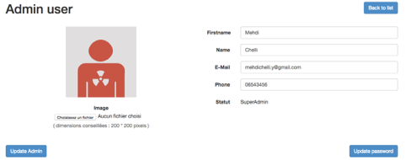

Suppression d’un administrateur :

* Affichage d’une lightbox nous demandant la confirmation de la suppression de l’administrateur
  + - « Oui » supprimera l’administrateur
    - « Non » annulera la demande de suppression
    - 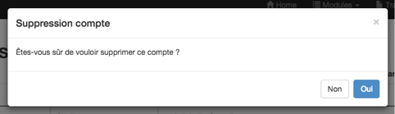

modele mvc

github

documentation

w3c valid